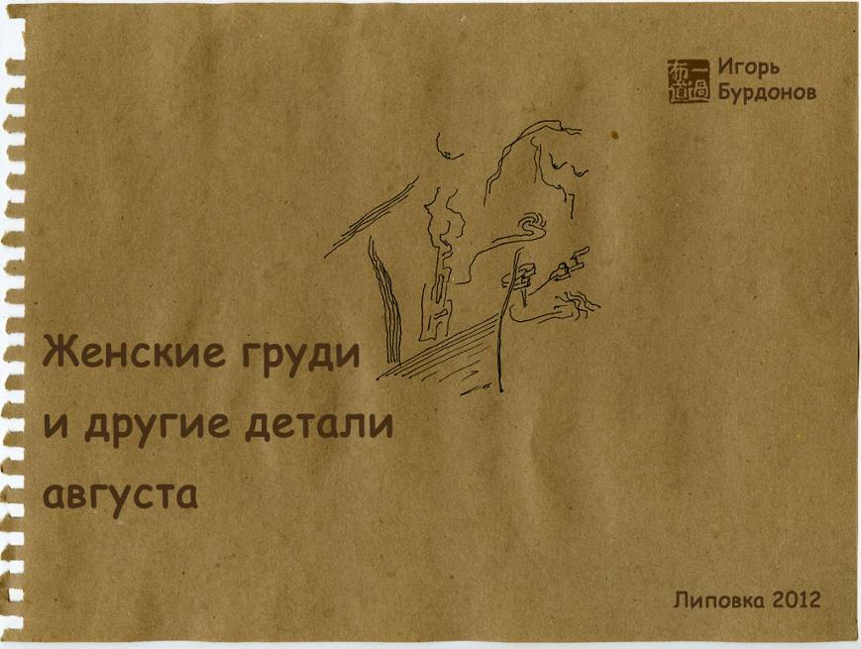
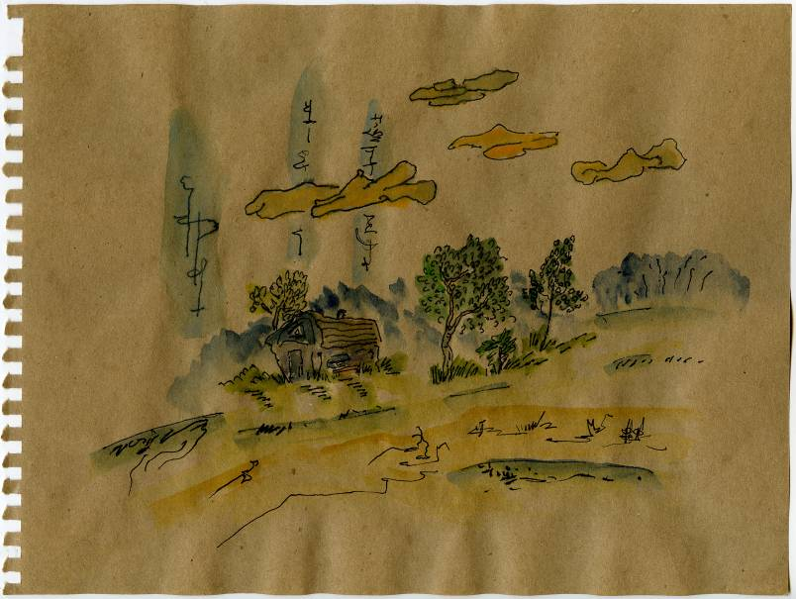

из ниоткуда дао дождя и тучки китайской эроскорби русской избушки и дерева дорога в никуда
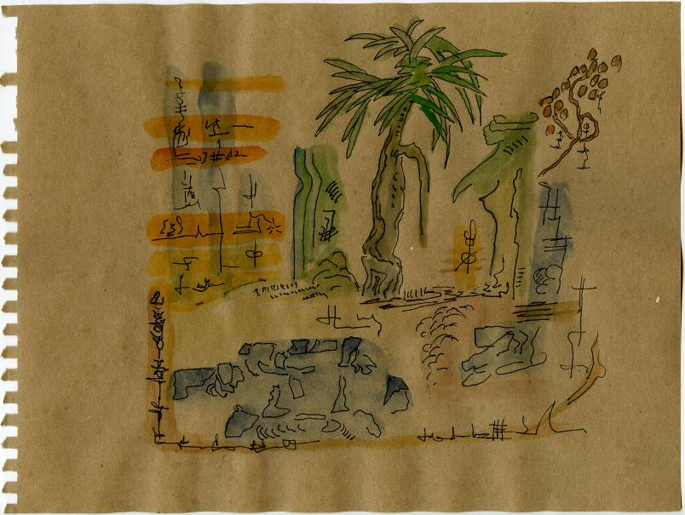

ножи летящие трав африканских обломки костей закатного неба иероглифика пальм и стволов перечёркнутый знак
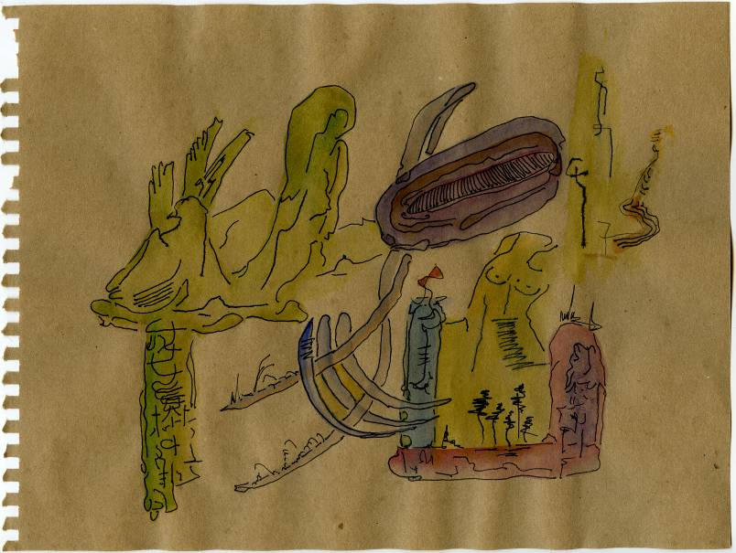

лугов обнажённых тела мускулистые губы болот погибших трав на дрожащих ногах деревья
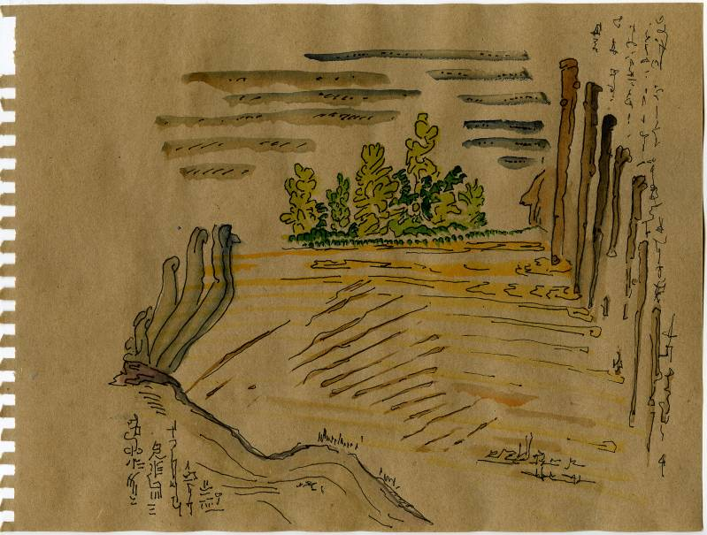

стояние против что криво что прямо что зелено что летяще расчислено поле битвы и жёлтый туман и там за углом
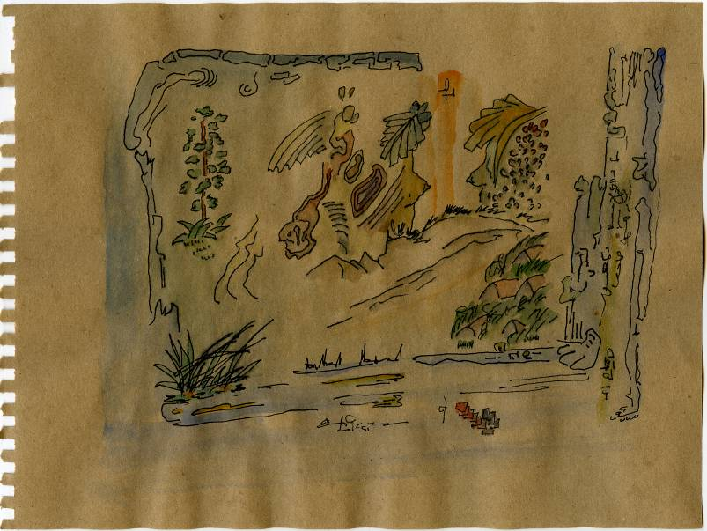

скрежещущих скрижалей схождение стихий-и-иных бедствий и красот обнажённого равновесия зависший знак
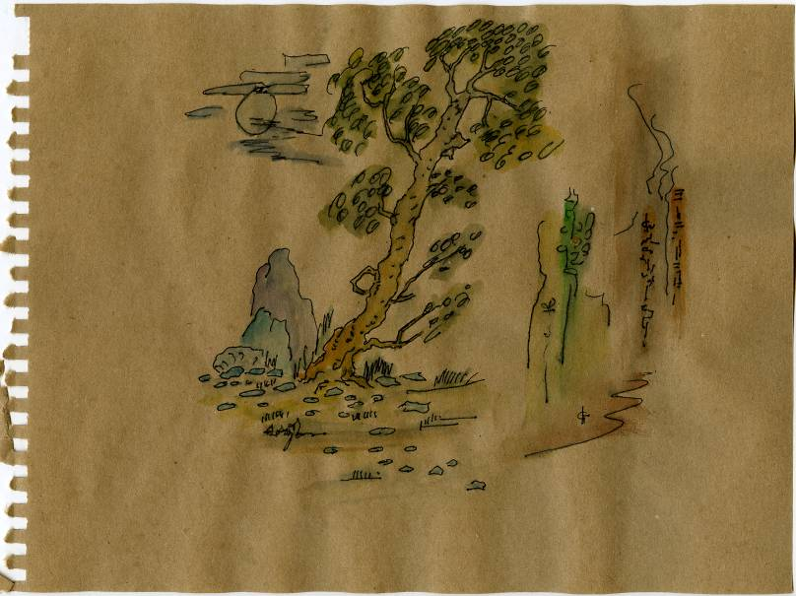

луна-камни-дерево-лунакамнидерево-лунакам-нидерево-лунака-мни-дере-волунак-амни-дерев-олун-ака-мниде-револ-уна
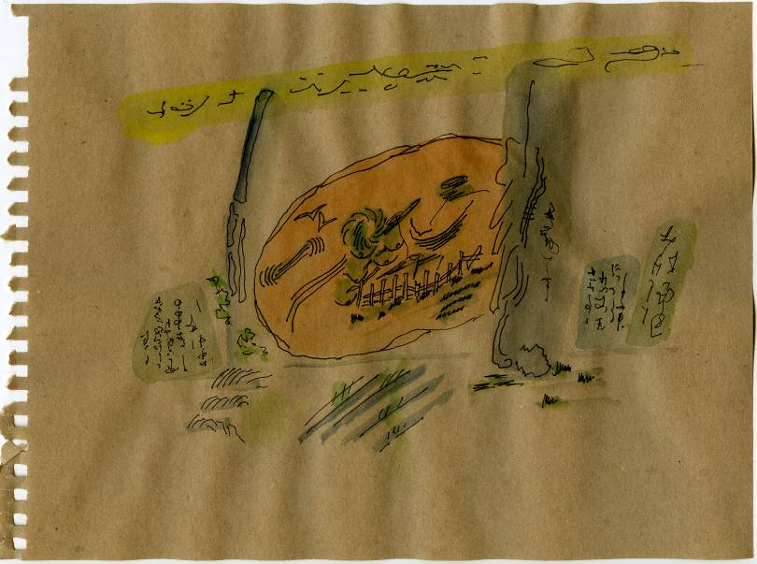

сгущение за шаткой оградой в коричневом яйце между небодержательными столбами и письмена, письмена
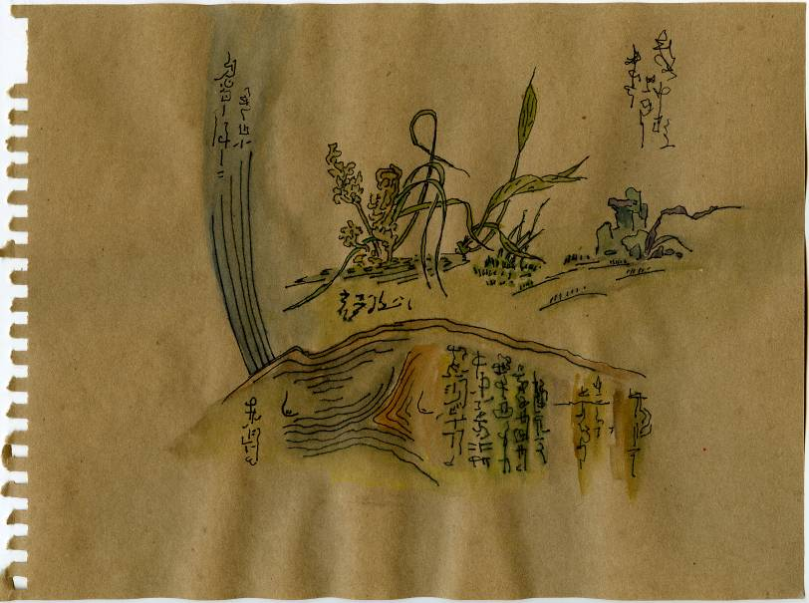

грибы долголетние травы исхода света из-под земли беременной каким-то каким-то каким-то текстом
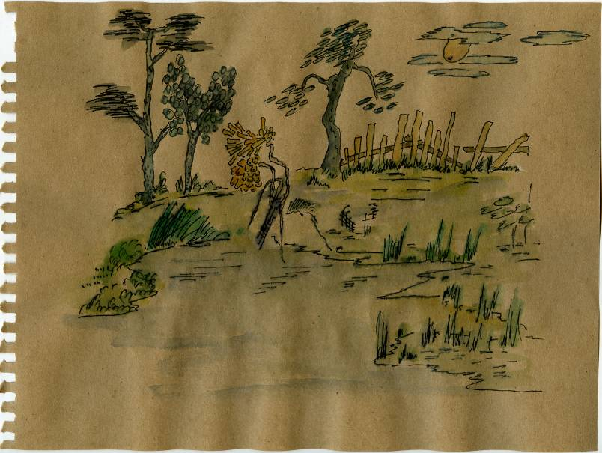

ах, эти листья, листья, листья, эти заборчики-чики тучки, тучки, тучки острые травы на берегу
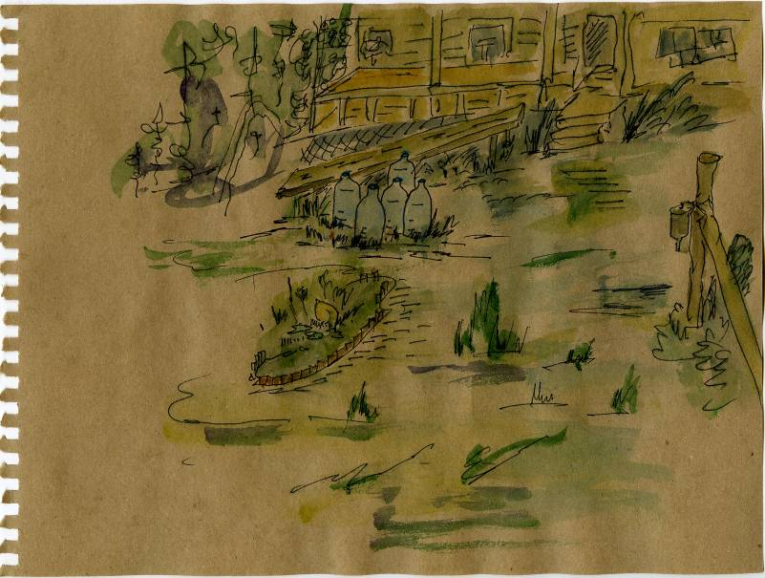

около клумбы около клумбы бутылки бутылки бутылки и перевёрнутый знак рукомойника около клумбы
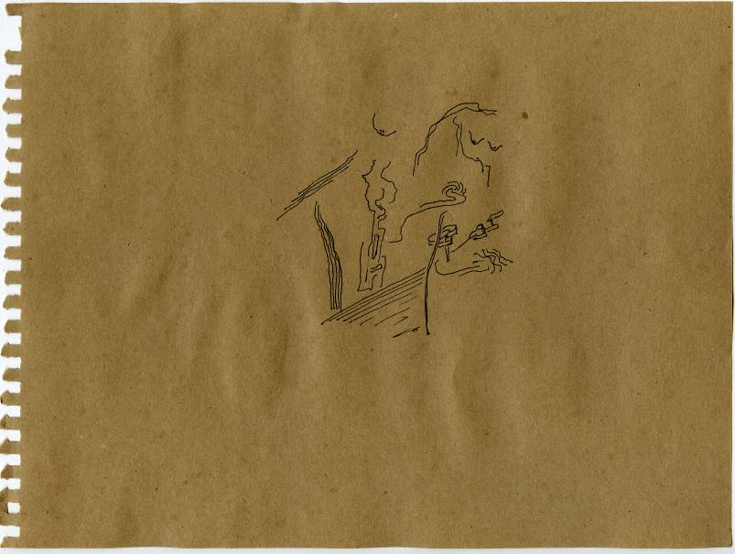

и другие детали другие детали детали августа

